Recortar Vetor a partir de uma camada de máscara

1. Primeiramente defina o seu projeto: Menu Configurações > Propriedades do projeto ...

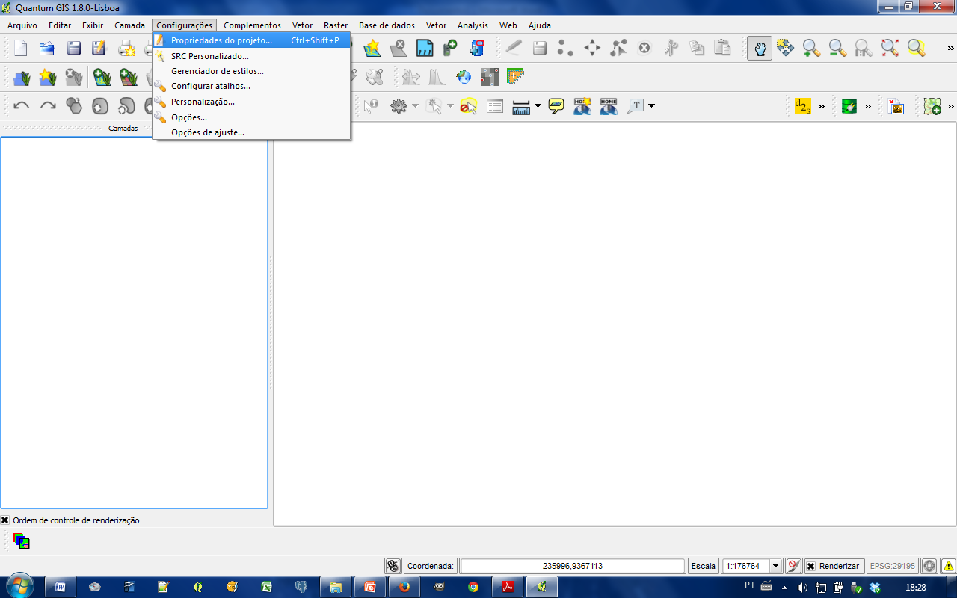

1. 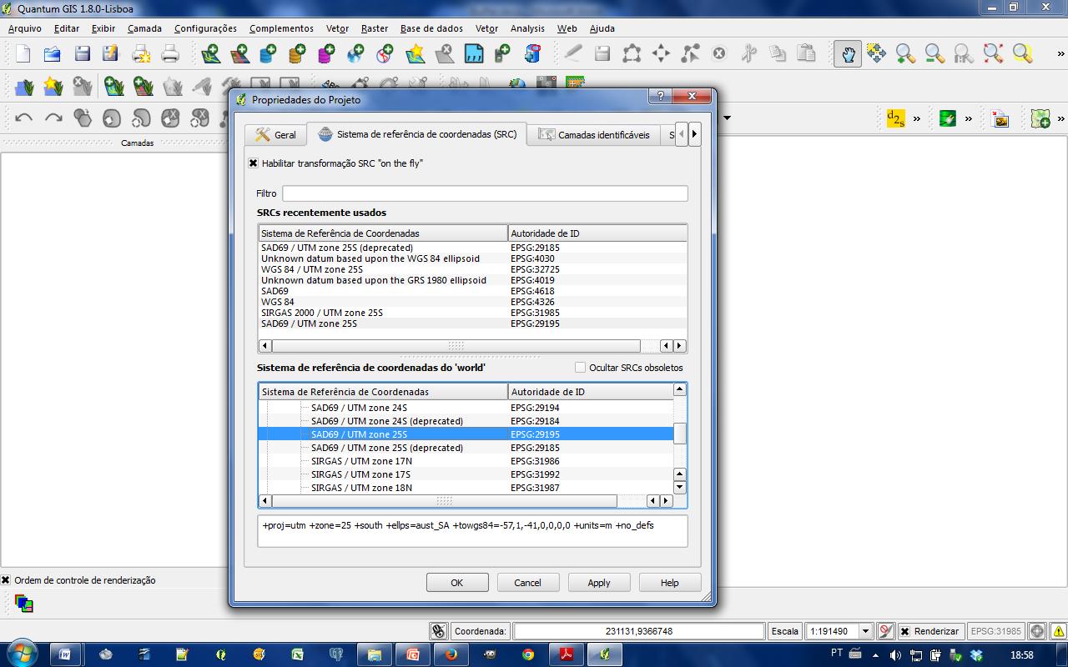Na caixa que se abre defina o SRC. Marque Habilitar transformação SRC “on the fly”. Na Caixa Sistema de referência de coordenadas do “World” > Selecione o seguinte datum e projeção: SAD69/UTM zone 25s depois em Ok:
2. Agora adicione os Vetores de polígonos (BACIAS.shp e Limite_dos_Bairros.shp). Com o botão direito do mouse sobre a camada Limite_dos_Bairros selecione “Abrir tabela de atributos” e selecione a Lina 3 Nova descoberta e depois feche a tabela. Observe que o bairro de Nova descoberta ficará selecionado.

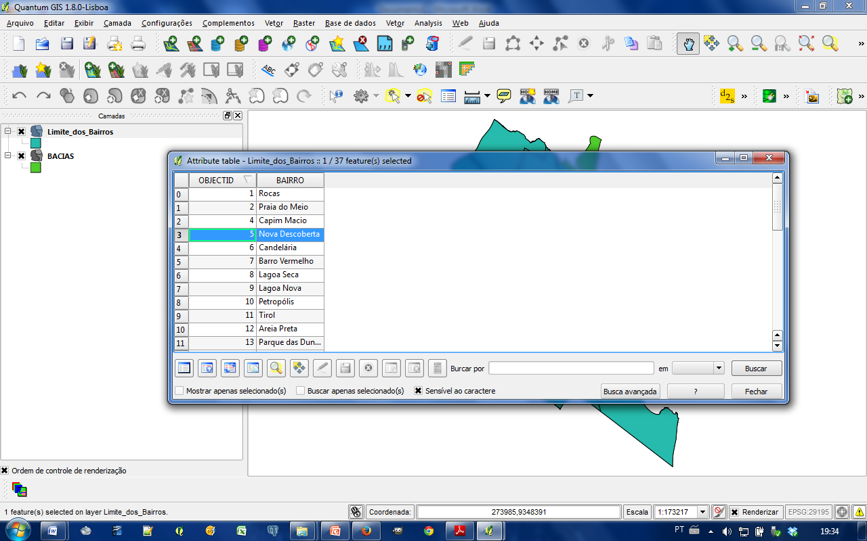

1. No menu Vetor -> Geoprocessar -> Cortar (figura abaixo)

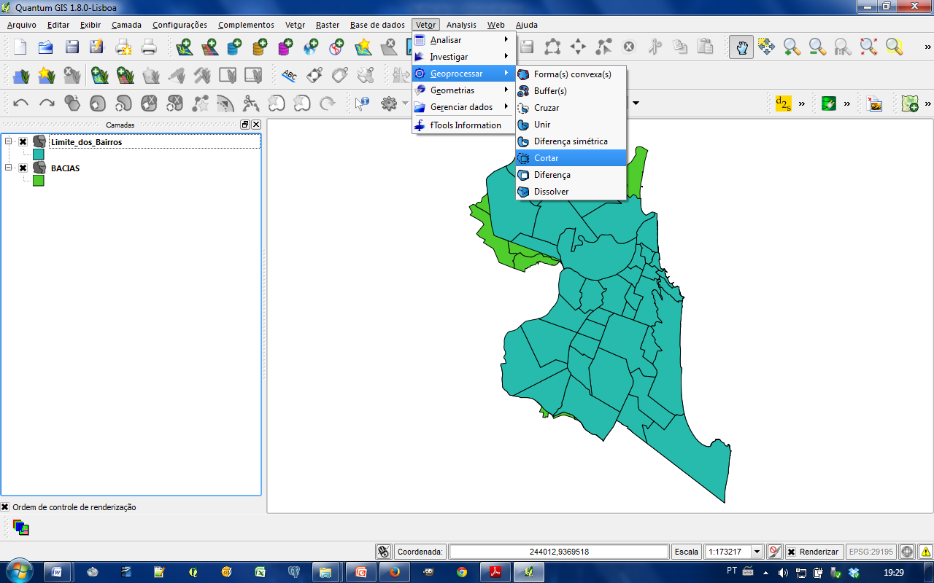

1. 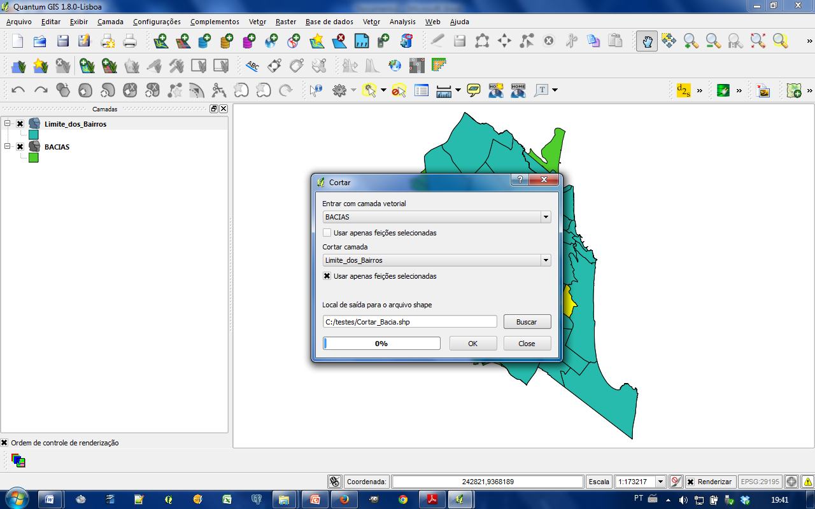Na caixa que se abre selecione BACIAS na caixa “Entrar com camada vetorial”. Na caixa “Cortar camada” selecione Limite_dos_Bairros e marque a caixa “Usar apenas feições selecionadas”. Em “Buscar” defina a pasta onde será salvo o arquivo e dê um nome. No caso salve com o seguinte nome: Cortar_Bacia
2. Aparecerá uma janela questionando se você quer que o programa apresente o arquivo criado na área de trabalho do QGIS. “Yes”
3. 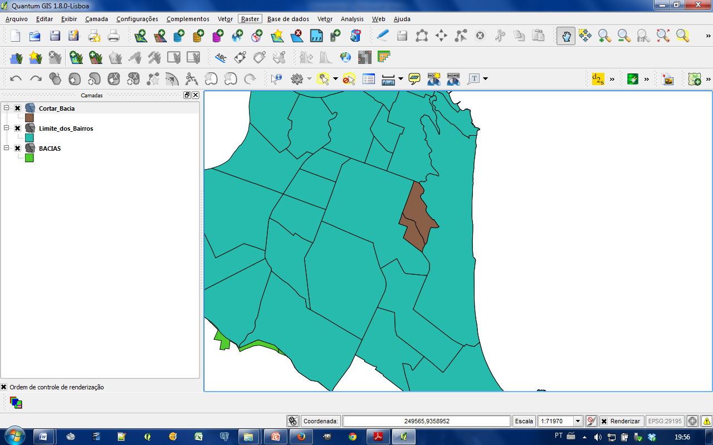Feche a caixa e observe o resultado.